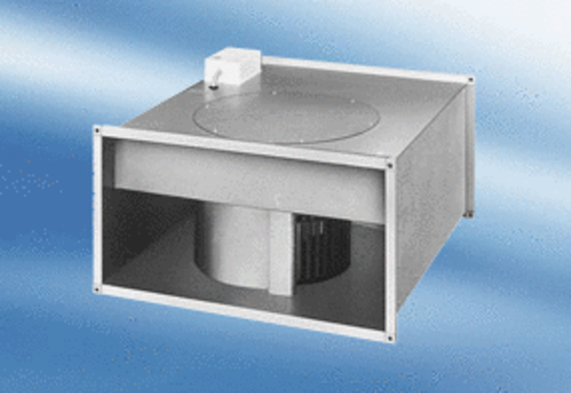Канальный вентилятор EPK 22/6 AКомплект поставки: 1 штукАссортимент:
Номер артикула: 0086.0610Изготовитель: MAICO

